# Actividades

Instancias que se utilizaron durante el trabajo:

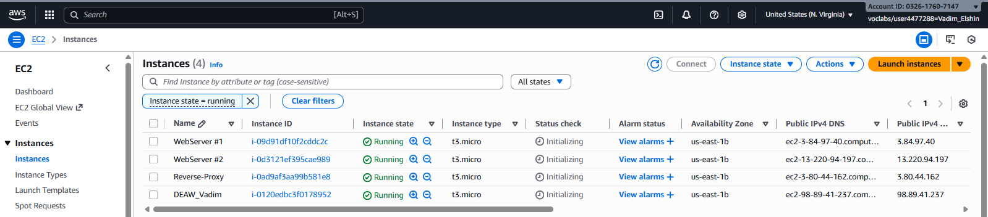

Nota importante: Inicialmente, una instancia solo tiene permitido usar el puerto 22 (SSH). Para abrir otros puertos (ej. 80 - HTTP) es necesario configurar su grupo de seguridad.

Grupo de seguridad de todas las instancias:

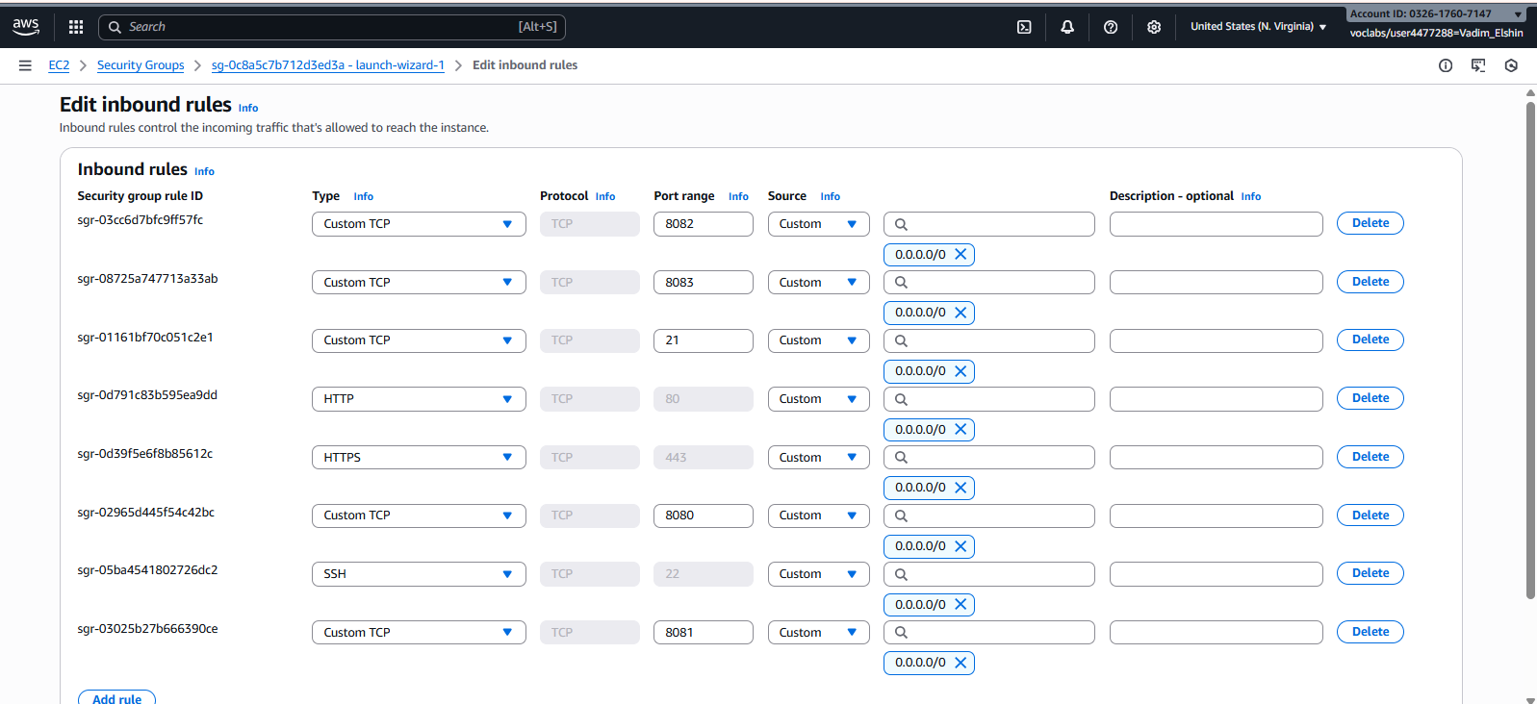

## P2.1 Instalación y configuración de Nginx

A diferencia de Linux Debian, en Amazon Linux los hosts virtuales de nginx se pueden configurar dentro de una única carpeta "/etc/nginx/conf.d/".

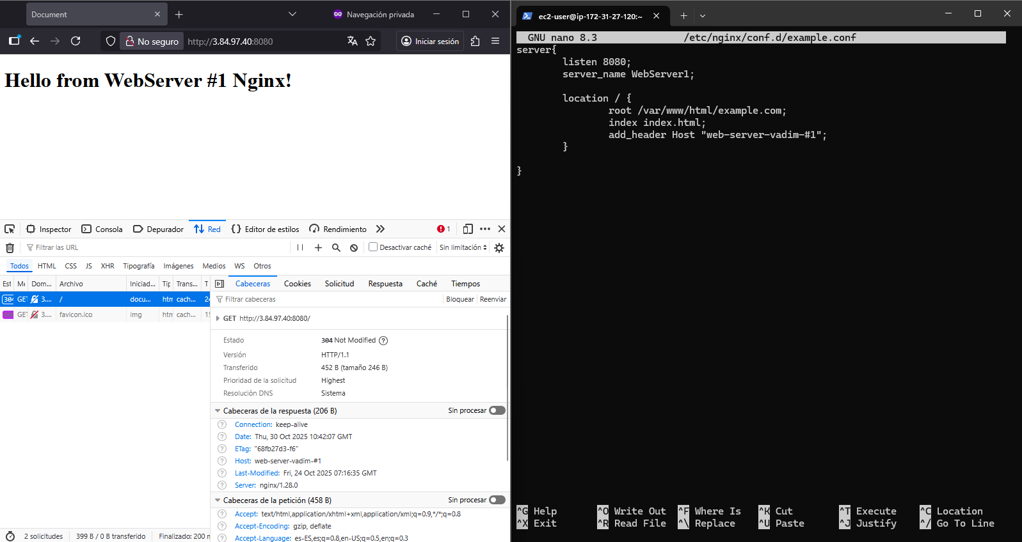

## P2.1 Instalación y configuración de FTP

Durante la creación de la instancia EC2, ya había generado mis claves. Posteriormente, las utilicé para conectarme a mi instancia mediante FileZilla.

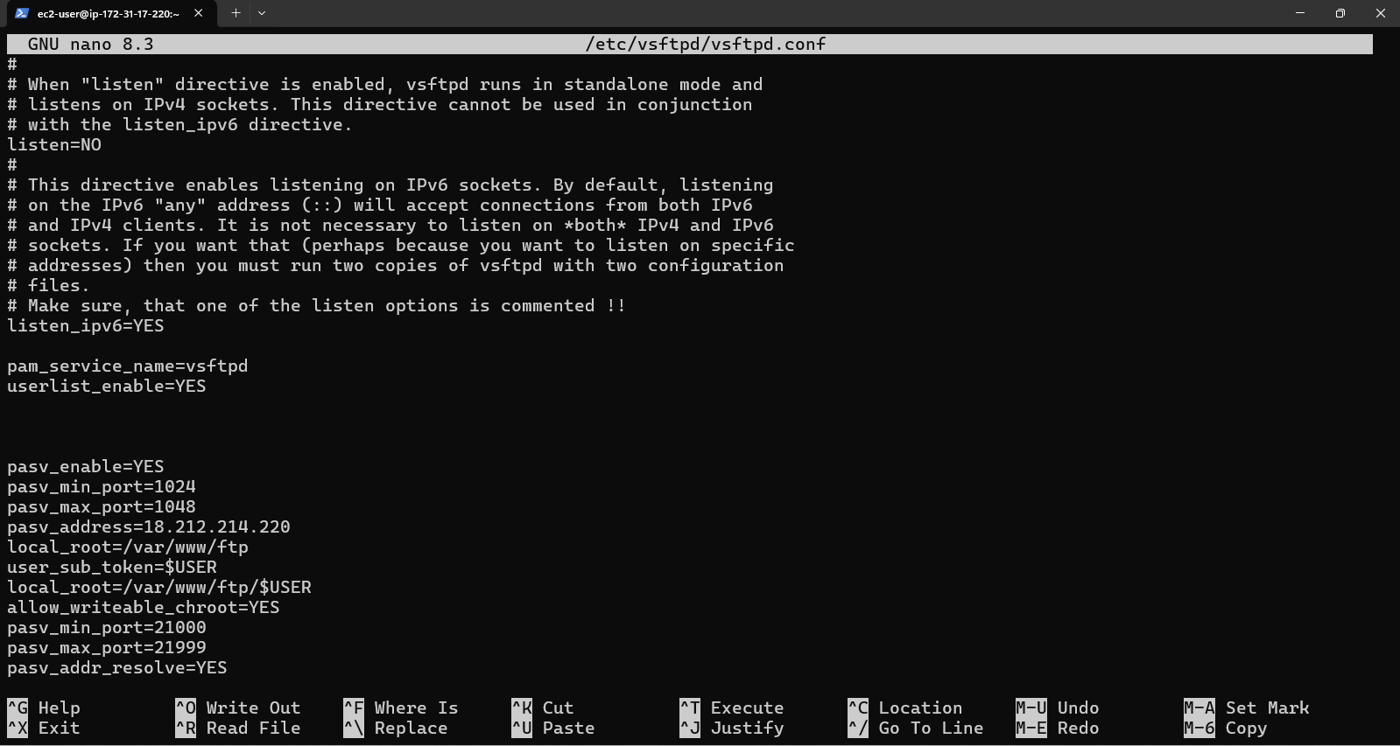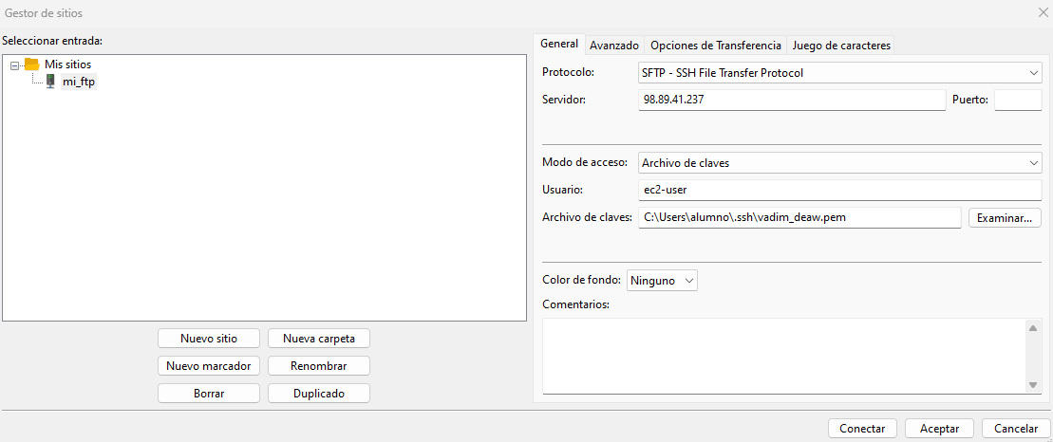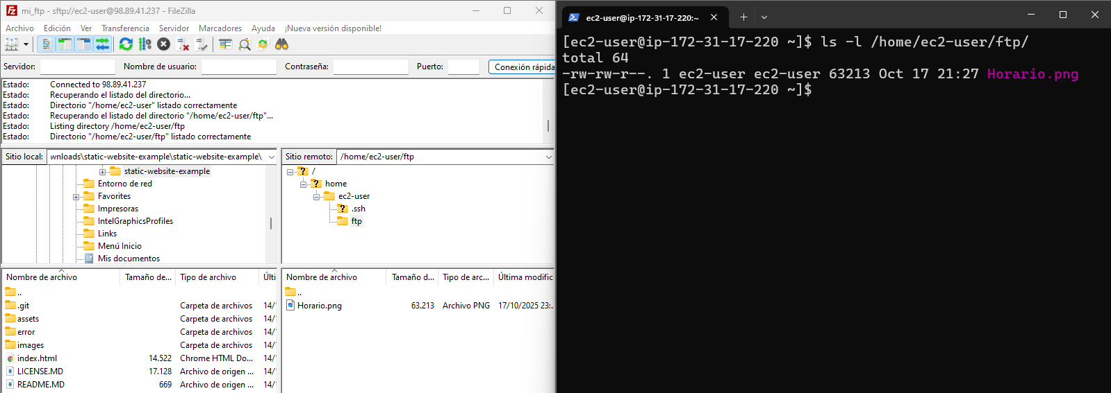

## P2.3 Autenticación en Nginx

## P2.4 Proxy inverso con Nginx

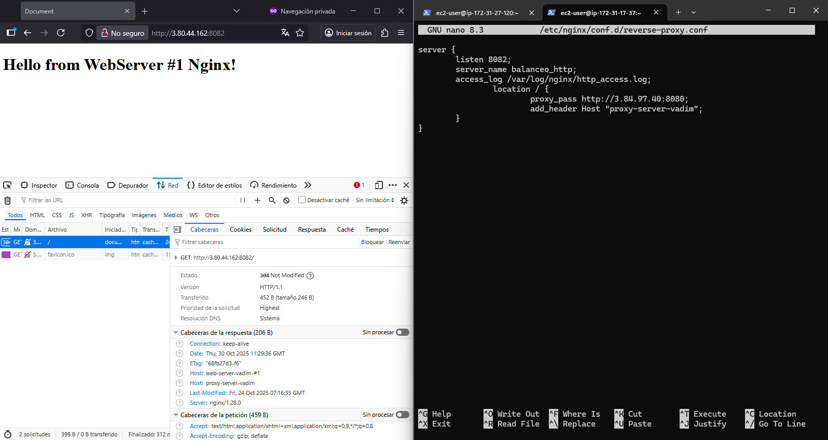

## P2.5 Balanceo de carga con Nginx

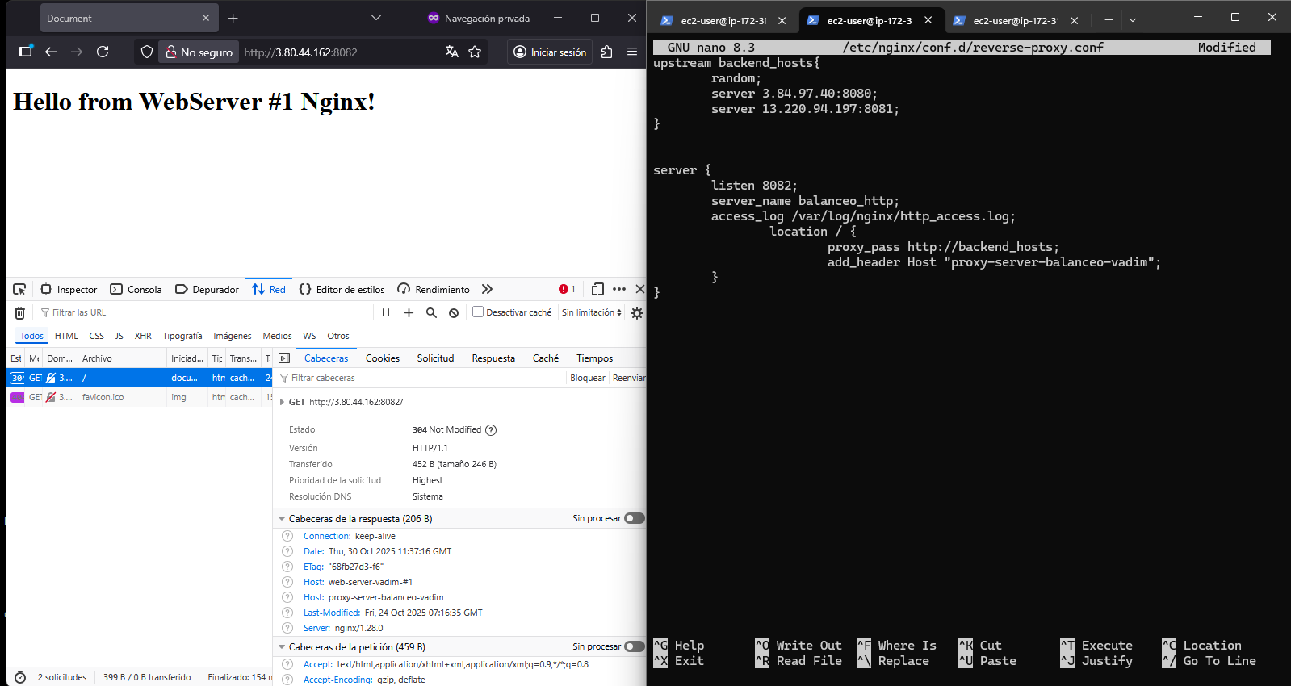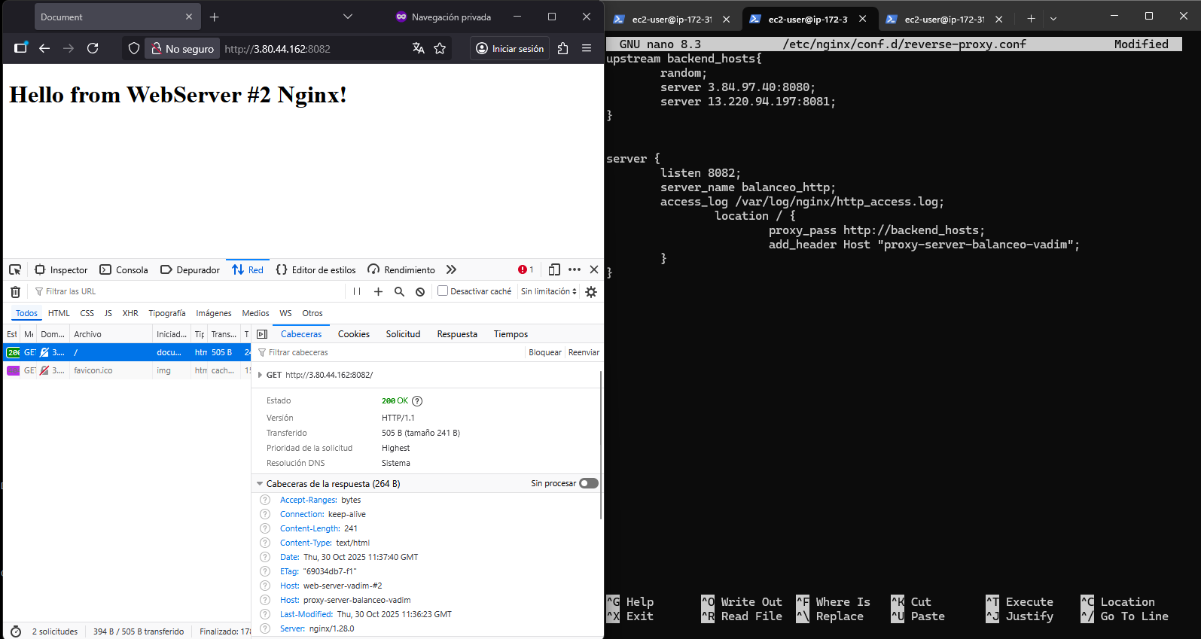

## P2.6 Proxy inverso y balanceo de carga con SSL en NGINX

